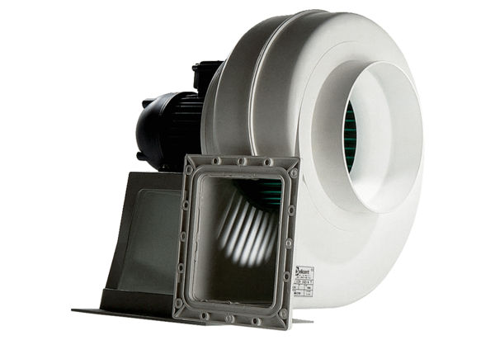Souffleur centrifuge GRK 16/4 DUnité de conditionnement : 1 pièceGamme: C
Numéro de référence : 0073.0305Fabricant : MAICO

